

**Об утверждении Плана по управлению пастбищами и их использованию по Наурзумскому району на 2018-2019 годы**

Решение маслихата Наурзумского района Костанайской области от 27 ноября 2017 года № 133. Зарегистрировано Департаментом юстиции Костанайской области 15 декабря 2017 года № 7388

      В соответствии с подпунктом 15) пункта 1 статьи 6 Закона Республики Казахстан от 23 января 2001 года "О местном государственном управлении и самоуправлении в Республике Казахстан", статьей 8 Закона Республики Казахстан от 20 февраля 2017 года "О пастбищах", Наурзумский районный маслихат **РЕШИЛ:**

      1. Утвердить прилагаемый План по управлению пастбищами и их использованию по Наурзумскому району на 2018-2019 годы.

      2. Настоящее решение вводится в действие по истечении десяти календарных дней после дня его первого официального опубликования.

|  |
| --- |
| *Председатель сессии,* |
| *секретарь районного маслихата* | *Г. Абенова* |

      "СОГЛАСОВАНО"

      Руководитель

      государственного учреждения "Отдел

      сельского хозяйства Наурзумского района"

      _____________ Е. Ярошенко

      "27" ноября 2017 года

      "СОГЛАСОВАНО"

      Руководитель

      государственного учреждения "Отдел

      земельных отношений Наурзумского района"

      ____________ М. Мурзабеков

      "27" ноября 2017 года

|  |  |
| --- | --- |
|  | Приложение к решению маслихата от 27 ноября 2017 года № 133 |

**План**  
**по управлению пастбищами и их использованию**  
**по Наурзумскому району на 2018-2019 годы**

      1) Схема (карта) расположения пастбищ на территории Наурзумского района в разрезе категорий земель, собственников земельных участков и землепользователей на основании правоустанавливающих документов (приложение 1 к Плану по управлению пастбищами и их использованию по Наурзумскому району на 2018-2019 годы);

      2) Приемлемые схемы пастбищеоборотов (приложение 2 к Плану по управлению пастбищами и их использованию по Наурзумскому району на 2018-2019 годы);

      3) Карта с обозначением внешних и внутренних границ и площадей пастбищ, в том числе сезонных, объектов пастбищной инфраструктуры (приложение 3 к Плану по управлению пастбищами и их использованию по Наурзумскому району на 2018-2019 годы);

      4) Схема доступа пастбищепользователей к водоисточникам (озерам, рекам, прудам, копаням, оросительным или обводнительным каналам, трубчатым или шахтным колодцам) составленную согласно норме потребления воды (приложение 4 к Плану по управлению пастбищами и их использованию по Наурзумскому району на 2018-2019 годы);

      5) Схема перераспределения пастбищ для размещения поголовья сельскохозяйственных животных физических и (или) юридических лиц, у которых отсутствуют пастбища, и перемещения его на предоставляемые пастбища (приложение 5 к Плану по управлению пастбищами и их использованию по Наурзумскому району на 2018-2019 годы);

      6) Схема размещения поголовья сельскохозяйственных животных на отгонных пастбищах физических и (или) юридических лиц, не обеспеченных пастбищами, расположенными при селе, сельском округе (приложение 6 к Плану по управлению пастбищами и их использованию по Наурзумскому району на 2018-2019 годы);

      7) Календарный график по использованию пастбищ, устанавливающий сезонные маршруты выпаса и передвижения сельскохозяйственных животных (приложение 7 к Плану по управлению пастбищами и их использованию по Наурзумскому району на 2018-2019 годы).

|  |  |
| --- | --- |
|  | Приложение 1 к Плану по управлению пастбищами и их использованию по Наурзумскому району на 2018-2019 годы |

**Схема (карта) расположения пастбищ на территории Наурзумского района в разрезе категорий земель, собственников земельных участков и землепользователей на основании правоустанавливающих документов**

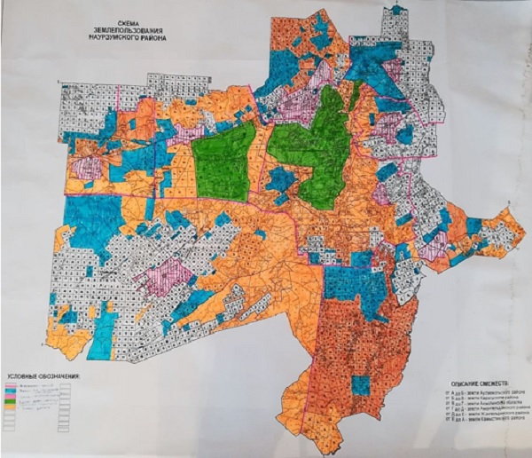

**Список землепользователей земельных участков, прилагаемый к схеме (карте) расположения пастбищ Наурзумского района**

|  |  |
| --- | --- |
| № п/п | Список землепользователей |
| 1 | Абдикаримов Багитжан Болтрикович |
| 2 | Абдуллаев Навруз Яшар оглы |
| 3 | Абдулатипов Магамедрасул Абидулаевич |
| 4 | Абдуллин Хайрат Хамитович |
| 5 | Абилов Бисен Маратович |
| 6 | Айдарбеков Куаныш Булатович |
| 7 | Акдаулетова Гульсум Кабдуловна |
| 8 | Алдажуманов Сержан Имангалиевич |
| 9 | Алдажуманов Ереке Имангалиевич |
| 10 | Алимгазиев Акылбек |
| 11 | Алина Лаззат Максуткановна |
| 12 | Амиржанов Толеу Магзумович |
| 13 | Аралбаев Зейнолла Дощанович |
| 14 | Асипов Бауржан Конарбаевич |
| 15 | Асылов Канат Кукенович |
| 16 | Ахметов Борантай |
| 17 | Байгенжин Данияр Кошекович |
| 18 | Байкасова Индира Сериковна |
| 19 | Баймагамбетов Толеу Казиевич |
| 20 | Байсеитов Токтар Ансабаевич |
| 21 | Барсакбаев Адиль Салематович |
| 22 | Барсакбаев Бауржан Накауович |
| 23 | Баядилов Айдос Айсинович |
| 24 | Баяканов Жумасай Дузелович |
| 25 | Безроднова Марина Алексеевна |
| 26 | Беисов Мейрамхан Мухамбетханович |
| 27 | Бекбулатова Назила |
| 28 | Бекмаганбетова Нурсулу Керимовна |
| 29 | Бельжанов Еспол Тулегенович |
| 30 | Беркенов Кайп |
| 31 | Бирмагамбетов Раушанбек |
| 32 | Борщев Николай Михайлович |
| 33 | Буга Павел Иванович |
| 34 | Бурашев Бисембай Мурзабулатович |
| 35 | Бушенеев Сункар Сулейменович |
| 36 | Габдулин Темир Абилтаевич |
| 37 | Гарашов Вахид Яхя-оглы |
| 38 | Гарашов Гянджи Яхя оглы |
| 39 | Гарашов Низам Бадирхан-оглы |
| 40 | Гасюль Александр Николаевич |
| 41 | Гринь Олег Геннадьевич |
| 42 | Грищенко Танзиля Фидаильевна |
| 43 | Детков Евсей Евстегнеевич |
| 44 | Джафаров Мехди Бахтияроглы |
| 45 | Дзортов Исса Курешович |
| 46 | Дуйсенбаев Тулебек Аргынбекович |
| 47 | Ерденова Гулжиан Тулеутаевна |
| 48 | Ержанов Амиргалы Балтабаевич |
| 49 | Ерманова Багыт Ансагановна |
| 50 | Ермекбаев Айтбай Алимгазиевич |
| 51 | Ермекбаев Баяхан Алимгазиевич |
| 52 | Ермуханов Кенес Айтшибаевич |
| 53 | Есебаев Бауржан Кенжебекович |
| 54 | Ещанов Арысбек Сабитбекович |
| 55 | Жакибаев Ерлан Куанышевич |
| 56 | Жангалиев Беймбет Жакешович |
| 57 | Жанузаков Ерден Жанузакович |
| 58 | Жумабаев Серик Кошерович |
| 59 | Жундубаев Тургынбек Искакович |
| 60 | Заикин Юрий Васильевич |
| 61 | Заморский Андрей Викторович |
| 62 | Захарова Регина Михайловна |
| 63 | Зейнелов Тулеубай Аралбаевич |
| 64 | Ибраева Калипа Кабдулловна |
| 65 | Иманбаев Олжас Ермекович |
| 66 | Исаев Тельман |
| 67 | Исембаева Куйсайран Кенжегараевна |
| 68 | Искаков Фазыл Байгалиевич |
| 69 | Исмадьяров Базарбай Жанбырович |
| 70 | Ихтиляпов Мади Умурзакович |
| 71 | Кабаков Бауыржан Койшигаринович |
| 72 | Кабаков Молдагалим Койшигаринович |
| 73 | Кабаков Сайлау Садуович |
| 74 | Кабылдин Серик Турганбекович |
| 75 | Какимжанов Сырымбет Темиржанович |
| 76 | Каракли Эльман Мамед-оглы |
| 77 | Каримова Галина Франковна |
| 78 | Кенешов Бейсембай Кенжетаевич |
| 79 | Кенжебеков Бейбут Зейнелгабиденович |
| 80 | Кирдякин Юрий Николаевич |
| 81 | Китыбаева Заип |
| 82 | Козлова Любовь Алексеевна |
| 83 | Койлыбаев Канат Гауезханович |
| 84 | Компышов Куаныш Кабделкакимович |
| 85 | Коржунбаев Марат Тумурзаулы |
| 86 | Кошкодан Иван Степанович |
| 87 | Крячкин Николай Михайлович |
| 88 | Куанышбаев Дармен Маратович |
| 89 | Куатканов Алмат Соянович |
| 90 | Кузнецова Наталья Николаевна |
| 91 | Кулманов Кайрат Жумаханович |
| 92 | Курмангалиев Айтбай Хасенханович |
| 93 | Курмангалиев Жекебай Хасенханович |
| 94 | Кусаев Серик Сабитович |
| 95 | Лодяной Юрий Викторович |
| 96 | Мартыненко Светлана Николаевна |
| 97 | Муканов Серик Тауекелович |
| 98 | Мурзахметов Амиргали |
| 99 | Муттакова Гульзада Бинагабдулловна |
| 100 | Мырзабеков Есентай Гисинович |
| 101 | Мырзагалиев Мендихан |
| 102 | Нурпеисов Серик Туртаевич |
| 103 | Нурсейтов Ержан Касымович |
| 104 | Нысанбаев Болат Жумабаевич |
| 105 | Нысанбаев Кайрат Кушукбаевич |
| 106 | Оджахвердиев Мухтар Мамед-оглы |
| 107 | Олифирович Нина Михайловна |
| 108 | Омаров Есмагзам |
| 109 | Омаров Жантас Елюбаевич |
| 110 | Оразбаев Алмат Багитжанович |
| 111 | Орманова Аккуз |
| 112 | Рахметов Бейбит Молдашевич |
| 113 | Сагитов Батырбек Ертайович |
| 114 | Сагитов Батырхан Ертайулы |
| 115 | Сарин Амиргазы Есмуратович |
| 116 | Сейдалин Болат Хамитович |
| 117 | Сейдалин Сабит Хамитович |
| 118 | Смбаев Дидар Абдуллаевич |
| 119 | Спанов Алиаскар Галымжанович |
| 120 | Стамкулов Тулеубек Фазылович |
| 121 | Сташкевич Борис Александрович |
| 122 | Суинбеков Жумадил Табанович |
| 123 | Султанов Адлет Бекетович |
| 124 | Сыздыкова Алмакул Баяхановна |
| 125 | Ташмагамбетов Нуркат Жумабекович |
| 126 | Третьяк Сергей Ефимович |
| 127 | Трыков Сергей Жылкайдарович |
| 128 | Тулегенова Шолпан Байкадамовна |
| 129 | Умудов Галандар Джумшудоглы |
| 130 | Умудов Сулейман Джумшудоглы |
| 131 | Уразбаева Дана Галымжановна |
| 132 | Утебаев Нурмуханбет Абдикаримович |
| 133 | Утебаев Салимкерей Амирович |
| 134 | Утебаева Батия |
| 135 | Утепкалиев Нурлан Бакаевич |
| 136 | Фахрудинов Тахир Мирфаязович |
| 137 | Хабаров Николай Викторович |
| 138 | Хасенов Айдархан Жаугашарович |
| 139 | Цой Герман Николаевич |
| 140 | Черномазов Александр Николаевич |
| 141 | Шайкенов Каби Нурсултанович |
| 142 | Шаяхметов Серик Кабденович |
| 143 | Шенмаер Максим Владимирович |
| 144 | Шетигулов Кайрат Сейдахович |
| 145 | Шорина Бибигуль Есмагзамовна |
| 146 | Штыков Александр Антонович |
| 147 | Шуровский Василий Михайлович |
| 148 | Яковлева Галина Алексеевна |
| 149 | Товарищество с ограниченной ответственностью "Аққой" |
| 150 | Товарищество с ограниченной ответственностью "Аман-Терсек" |
| 151 | Товарищество с ограниченной ответственностью "Буревестник-Агро" |
| 152 | Товарищество с ограниченной ответственностью "Буревестник-СБА" |
| 153 | Товарищество с ограниченной ответственностью "Ветеран-1" |
| 154 | Товарищество с ограниченной ответственностью "Дамды-2005" |
| 155 | Товарищество с ограниченной ответственностью "Аграрная фирма "ЖАМБЫЛ" |
| 156 | Товарищество с ограниченной ответственностью "ЖИТО" |
| 157 | Товарищество с ограниченной ответственностью "Қожа-1" |
| 158 | Товарищество с ограниченной ответственностью "Күсеміс" |
| 159 | Товарищество с ограниченной ответственностью "Өленді-Жер" |
| 160 | Товарищество с ограниченной ответственностью "Рассвет+" |
| 161 | Товарищество с ограниченной ответственностью "Санкебай" |
| 162 | Товарищество с ограниченной ответственностью "Сары-Булак" |
| 163 | Товарищество с ограниченной ответственностью "Шолаксай-1" |
| 164 | Товарищество с ограниченной ответственностью "Фирма "Еркин" |

      Собственники земельных участков по Наурзумскому району отсутствуют.

|  |  |
| --- | --- |
|  | Приложение 2 к Плану по управлению пастбищами и их использованию по Наурзумскому району на 2018-2019 годы |

**Приемлемые схемы пастбищеоборотов**

|  |  |  |  |  |
| --- | --- | --- | --- | --- |
| Годы | Загон 1 | Загон 2 | Загон 3 | Загон 4 |
| 2018 | Отдых полный | Лето (часть июня, июль, часть августа) | Весна (часть мая, июня) | Весна-осень (часть мая, июня, часть августа, сентябрь) |
| 2019 | Лето (часть июня, июль, часть августа) | Весна (часть мая, июня) | Весна-осень (часть мая, июня, часть августа, сентябрь) | Отдых полный |

      Примечание: 1, 2, 3, 4-очередность использования загонов в году.

|  |  |
| --- | --- |
|  | Приложение 3 к Плану по управлению пастбищами и их использованию по Наурзумскому району на 2018-2019 годы |

**Карта с обозначением внешних и внутренних границ и площадей пастбищ, в том числе сезонных, объектов пастбищной инфраструктуры**

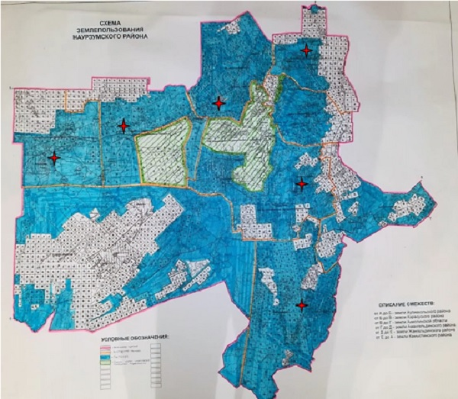

      Площади сезонных пастбищ по Наурзумскому району составляет 1 079 293 гектар. В том числе на землях сельскохозяйственного назначения 302 186 гектар, на землях населенных пунктов 94 939 гектар, на землях особо охраняемых природных территориях 120 802 гектар, на землях запаса 561 366 гектар.

|  |  |
| --- | --- |
|  | Приложение 4 к Плану по управлению пастбищами и их использованию по Наурзумскому району на 2018-2019 годы |

**Схема доступа пастбищепользователей к водоисточникам (озерам, рекам, прудам, копаням, оросительным или обводнительным каналам, трубчатым или шахтным колодцам), составленная согласно норме потребления воды**

      Среднесуточная норма потребления воды на одно сельскохозяйственное животное определяется в соответствии с пунктом 9 Правил рационального использования пастбищ, утвержденные приказом Заместителя Премьер-Министра Республики Казахстан – Министра сельского хозяйства Республики Казахстан от 24 апреля 2017 года № 173 (зарегистрированные в Реестре государственной регистрации нормативных правовых актов за № 15090).

      Оросительных или обводнительных каналов на территории района не имеется.

**Схемы расположения пастбищ на территории Наурзумского района**

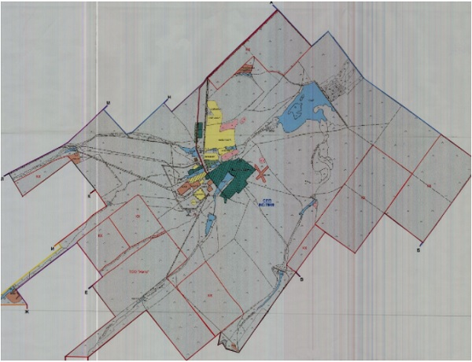

     

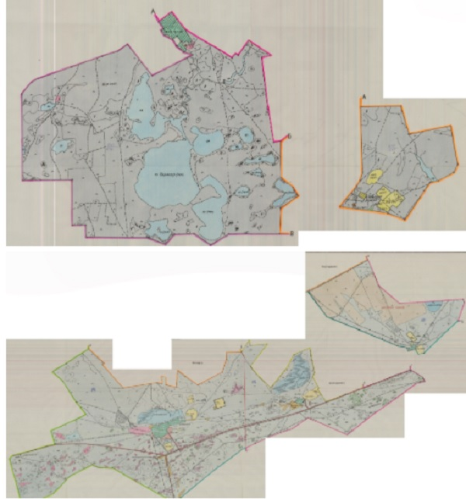

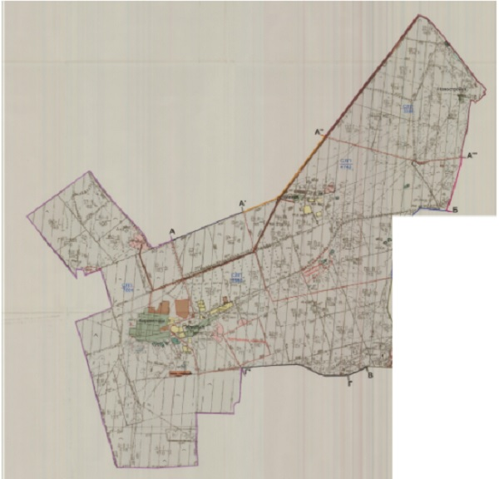

     

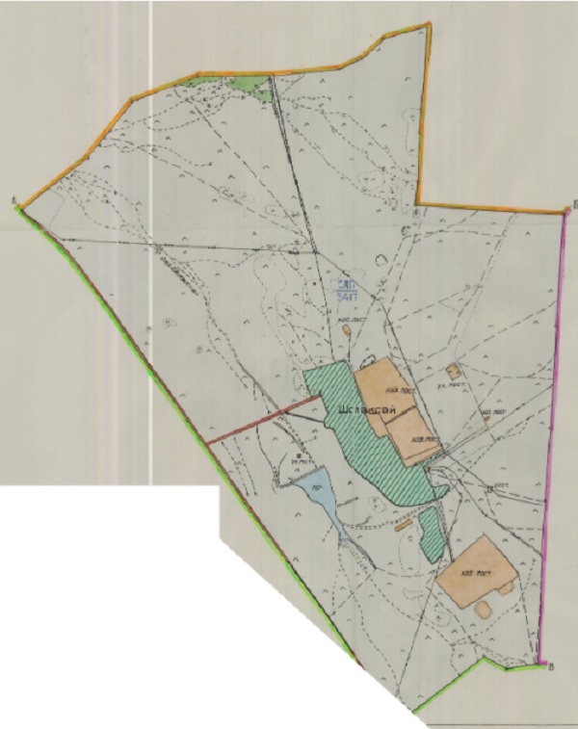

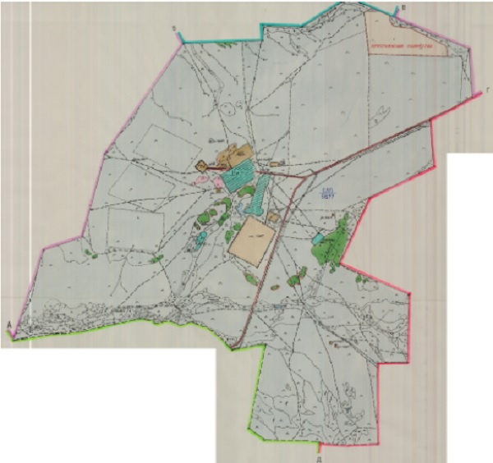

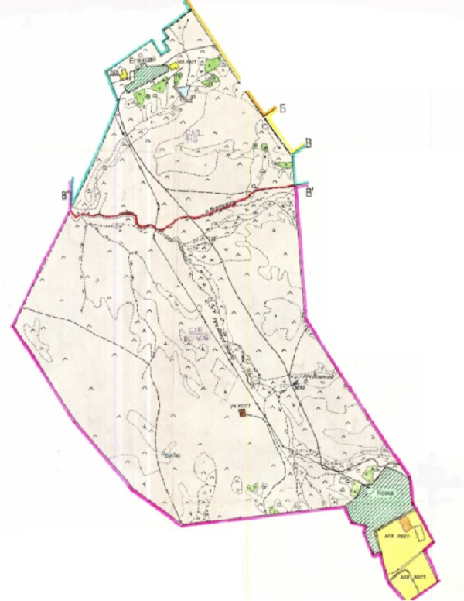

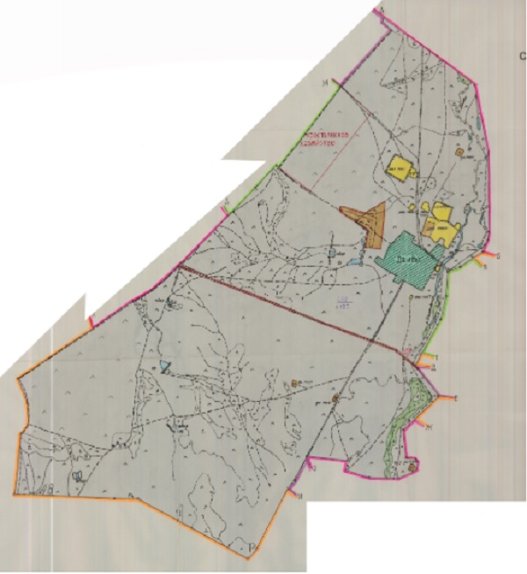

|  |  |
| --- | --- |
|  | Приложение 5 к Плану по управлению пастбищами и их использованию по Наурзумскому району на 2018-2019 годы |

**Схема перераспределения пастбищ для размещения поголовья сельскохозяйственных животных физических и (или) юридических лиц, у которых отсутствуют пастбища, и перемещения его на предоставляемые пастбища**

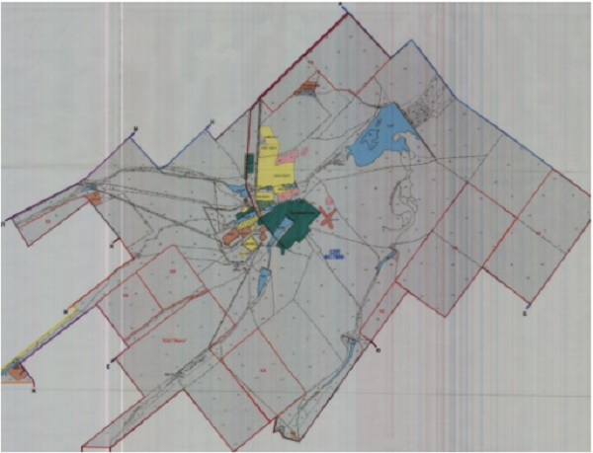

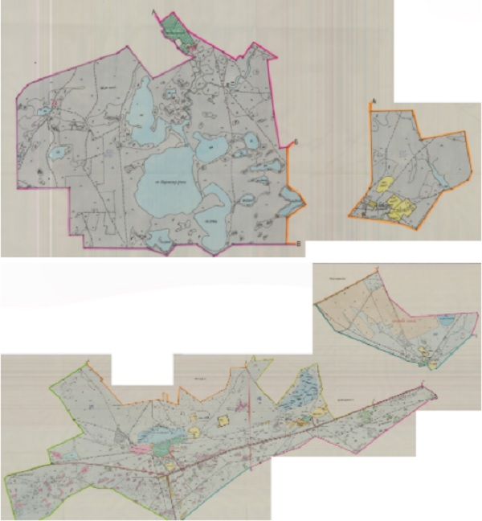

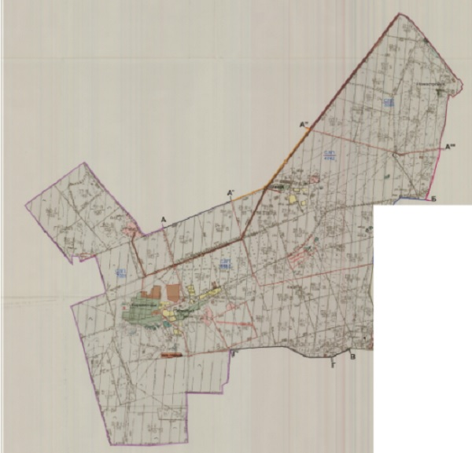

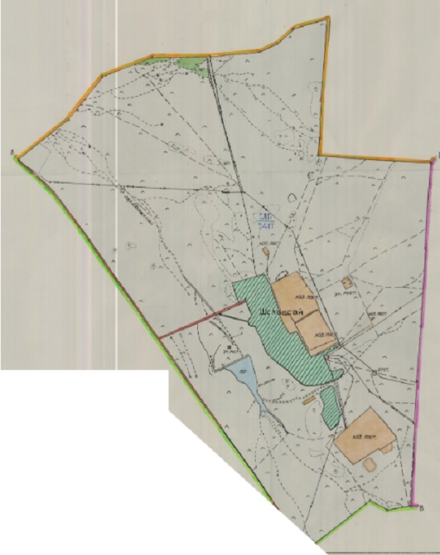

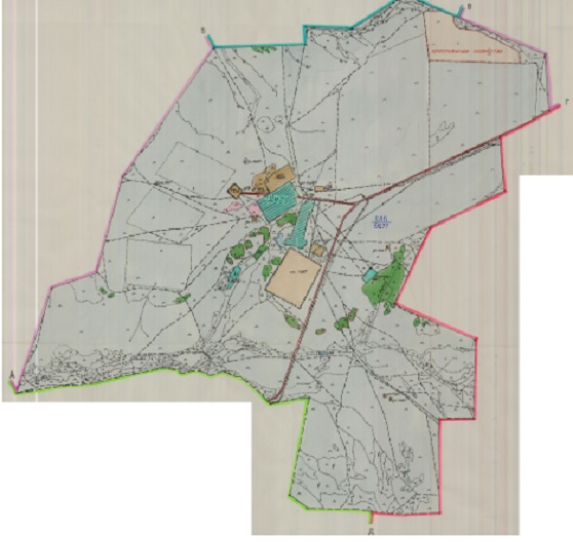

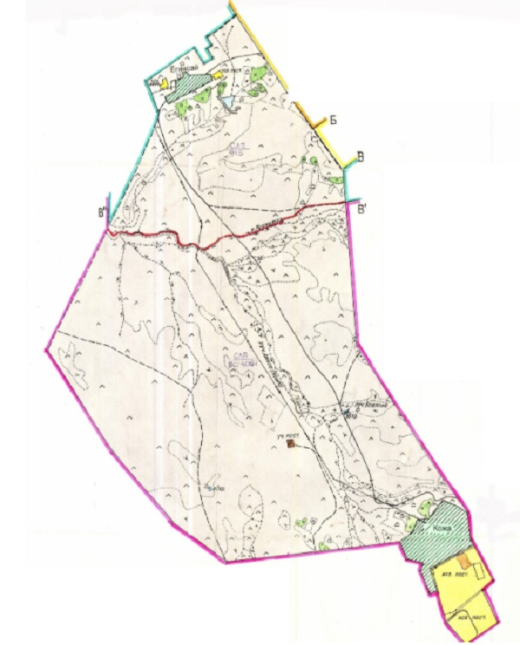

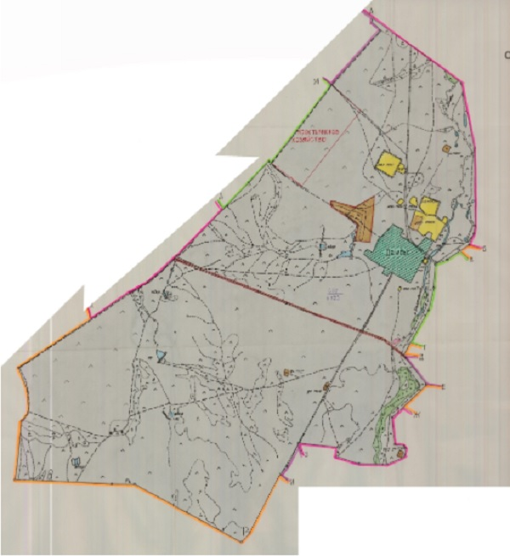

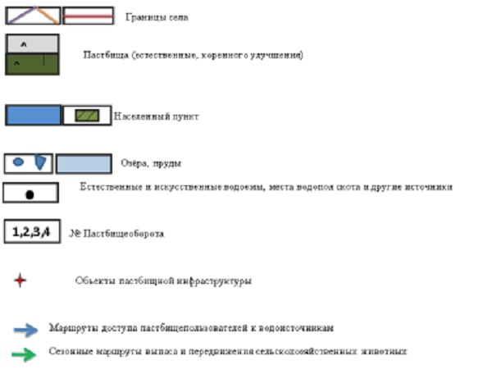

|  |  |
| --- | --- |
|  | Приложение 6 к Плану по управлению пастбищами и их использованию по Наурзумскому району на 2018-2019 годы |

**Схема размещения поголовья сельскохозяйственных животных на отгонных пастбищах физических и (или) юридических лиц, не обеспеченных пастбищами, расположенными при селе, сельском округе**

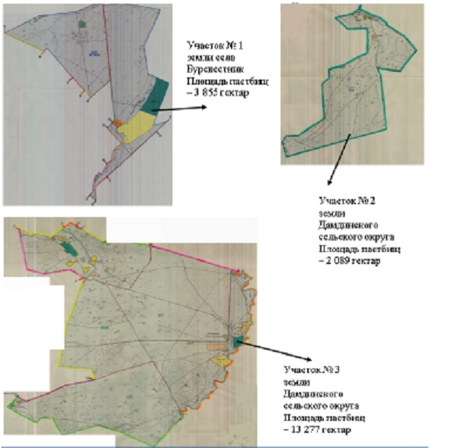

|  |  |
| --- | --- |
|  | Приложение 7 к Плану по управлению пастбищами и их использованию по Наурзумскому району на 2018-2019 годы |

**Календарный график по использованию пастбищ, устанавливающий сезонные маршруты выпаса и передвижения сельскохозяйственных животных**

|  |  |  |  |  |  |  |  |  |  |
| --- | --- | --- | --- | --- | --- | --- | --- | --- | --- |
| № | Наименование сел и сельских округов | Количество загонов в 2018 году | | | | Количество загонов в 2019 году | | | |
| 1 | 2 | 3 | 4 | 1 | 2 | 3 | 4 |
| 1 | село Буревестник | Отдых полный | Лето (часть июня, июль, часть августа) | Весна (часть мая, июня) | Весна-осень (часть мая, июня, часть августа, сентябрь) | Лето (часть июня, июль, часть августа) | Весна (часть мая, июня) | Весна-осень (часть мая, июня, часть августа, сентябрь) | Отдых полный |
| 2 | село Раздольное | Весна (часть мая, июня) | Весна-осень (часть мая, июня, часть августа, сентябрь) | Отдых полный | Лето (часть июня, июль, часть августа) | Весна-осень (часть мая, июня, часть августа, сентябрь) | Отдых полный | Лето (часть июня, июль, часть августа) | Весна (часть мая, июня) |
| 3 | село Уленды | Отдых полный | Лето (часть июня, июль, часть августа) | Весна (часть мая, июня) | Весна-осень (часть мая, июня, часть августа, сентябрь) | Лето (часть июня, июль, часть августа) | Весна (часть мая, июня) | Весна-осень (часть мая, июня, часть августа, сентябрь) | Отдых полный |
| 4 | Карамендинский сельский округ | Весна (часть мая, июня) | Весна-осень (часть мая, июня, часть августа, сентябрь) | Отдых полный | Лето (часть июня, июль, часть августа) | Весна-осень (часть мая, июня, часть августа, сентябрь) | Отдых полный | Лето (часть июня, июль, часть августа) | Весна (часть мая, июня) |
| 5 | село Шолаксай | Отдых полный | Лето (часть июня, июль, часть августа) | Весна (часть мая, июня) | Весна-осень (часть мая, июня, часть августа, сентябрь) | Лето (часть июня, июль, часть августа) | Весна (часть мая, июня) | Весна-осень (часть мая, июня, часть августа, сентябрь) | Отдых полный |
| 6 | село Шили | Весна (часть мая, июня) | Весна-осень (часть мая, июня, часть августа, сентябрь) | Отдых полный | Лето (часть июня, июль, часть августа) | Весна-осень (часть мая, июня, часть августа, сентябрь) | Отдых полный | Лето (часть июня, июль, часть августа) | Весна (часть мая, июня) |
| 7 | село Кожа | Отдых полный | Лето (часть июня, июль, часть августа) | Весна (часть мая, июня) | Весна-осень (часть мая, июня, часть августа, сентябрь) | Лето (часть июня, июль, часть августа) | Весна (часть мая, июня) | Весна-осень (часть мая, июня, часть августа, сентябрь) | Отдых полный |
| 8 | Дамдинский сельский округ | Весна (часть мая, июня) | Весна-осень (часть мая, июня, часть августа, сентябрь) | Отдых полный | Лето (часть июня, июль, часть августа) | Весна-осень (часть мая, июня, часть августа, сентябрь) | Отдых полный | Лето (часть июня, июль, часть августа) | Весна (часть мая, июня) |

© 2012. РГП на ПХВ «Институт законодательства и правовой информации Республики Казахстан» Министерства юстиции Республики Казахстан